附件2：马来西亚拉曼大学简介
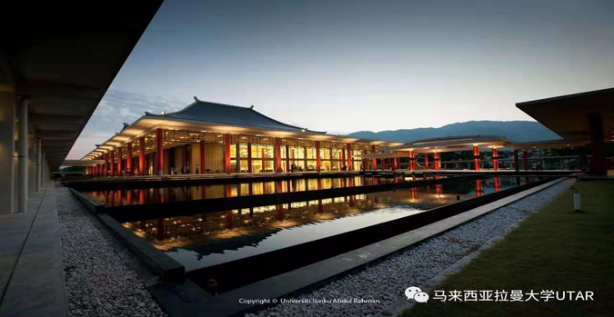
马来西亚拉曼大学是一所着重“全人教育”的非营利综合性大学。拉曼大学的愿景旨在成为一所提供优质教育兼对社会产生持续性发展影响的全球性大学。大学现有2个校区, 分别是霹雳州金宝校区及雪兰莪州双溪龙校区。附属9所学院、3个研究所、32个重点研究中心、2个学习中心所研究院及提供超过110项课程，学科涵盖文、商、管、理、工、农、医等，是一所学科齐全的大学。
拉曼大学和中国企业有着密切的合作关系，其中包括华为和阿里巴巴。华为在拉曼大学建有两个研究中心。作为华为公司在东南亚最主要的海外科研中心，每年不断的向华为提供科技人才，每年有上百名学生通过科研中心来华为总部进行培训，并最终去往华为在世界各地的分公司工作。同样，阿里巴巴也与拉曼大学有相关的培训合作，每年也有大批的毕业生直接进入阿里工作。
目前在校生约25 ,000人。拉曼大学学术资格及水平广受世界承认，目前所提供的课程已获20多个国内外专业组织承认。主要教学媒介语为英语。拉曼大学非常注重课程的实际性，所有学士生必须参与工业实习以完成课程。校方鼓励学生培育自身软技能的发展，也为此设有软技能课程及文凭系统。大学自首届毕业典礼至今，已培育逾58 ,000名毕业生，而顺利在半年内就业的学生比率高达百分之九十五。
拉曼大学在2017年获得了大马学术资格鉴定机构（MQA）的自行认证资格及被该机构评鉴为第5星级年轻大学。拉曼大学在2019年泰晤士高等教育世界大学排名中名列前600名，并且在泰晤士高等教育亚洲大学排名中名列第99位。 拉曼大学是中国教育部教育涉外监管网（www.jsj.edu.cn）公布的一所正规的私立大学，学历受中国教育部认证。

